**Bài tập tuần 1: Làm quen với Microsoft Projec để quản lý dự án phần mềm.**

**Sinh viên thực hiện:**

1. **1150080127 Trần Phạm Thiên Ân.**

**Lớp: CNPM2 – Khóa 11.**

# **Giới thiệu về Microsoft Project.**

* 1. **Giao diện làm việc.**

Bước 1: Để mở ứng dụng Project: Vào thanh tìm kiếm -> Nhập Project -> Chọn Project App để mở ứng dụng.

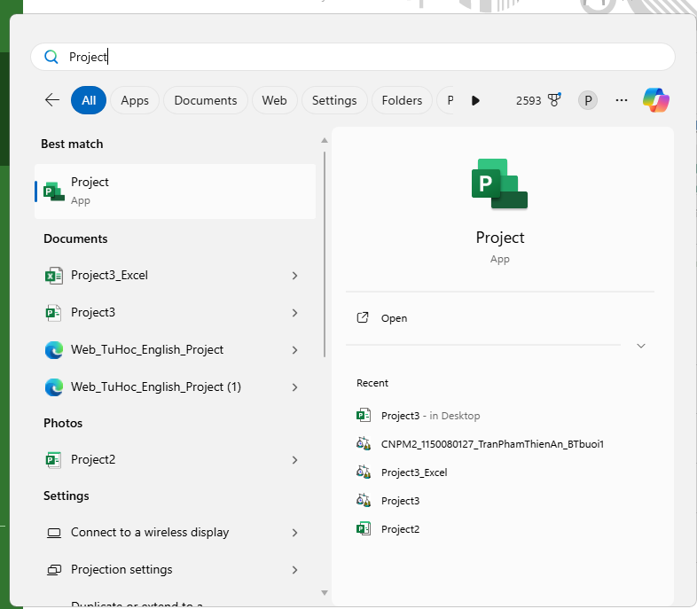

Bước 2: Giao diện Trang chủ của Project xuất hiện, ở đây có thể lựa chọn Blank Project để tạo một project mới hoặc chọn Open để mở những Project đã lưu.

* Mục Recent cũng hiển thị những Project đã đóng gần đây thuận tiện cho công việc.

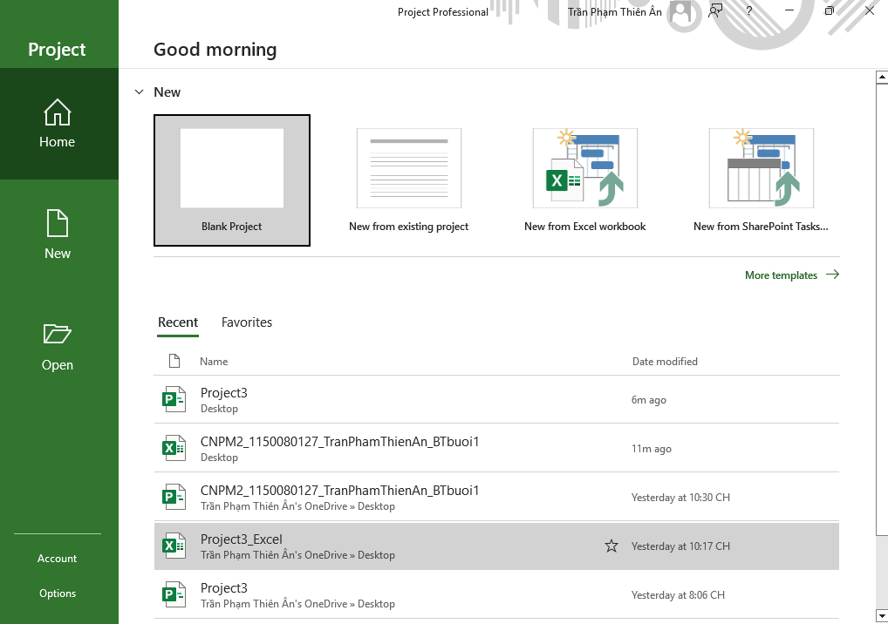

* Chọn Project 3 để mở hoặc vào Open để trực tiếp Browse tới file cần làm việc.

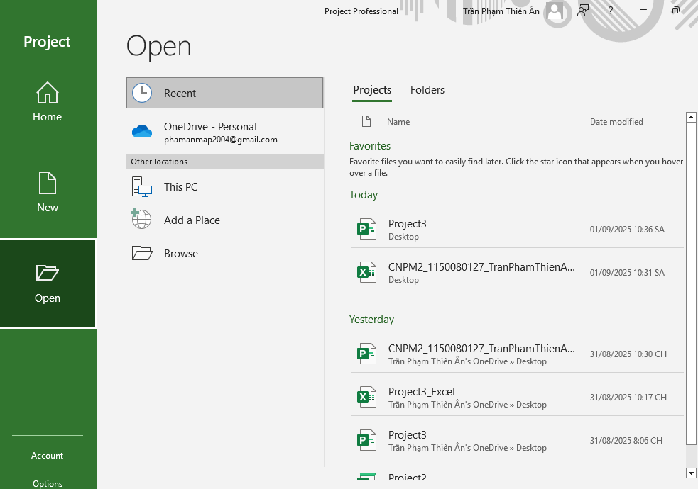

* 1. **Khung nhìn Backstage.**
* Khung nhìn Backstage là một phần thuộc giao diện làm việc của Project cũng như các ứng dụng Microsoft khác, chưa cần lệnh cần thiết để quản lý tập tin như Open, New và Save.
* Bước 1: Click vào File và Project sẽ hiển thị khung nhìn Backstage.

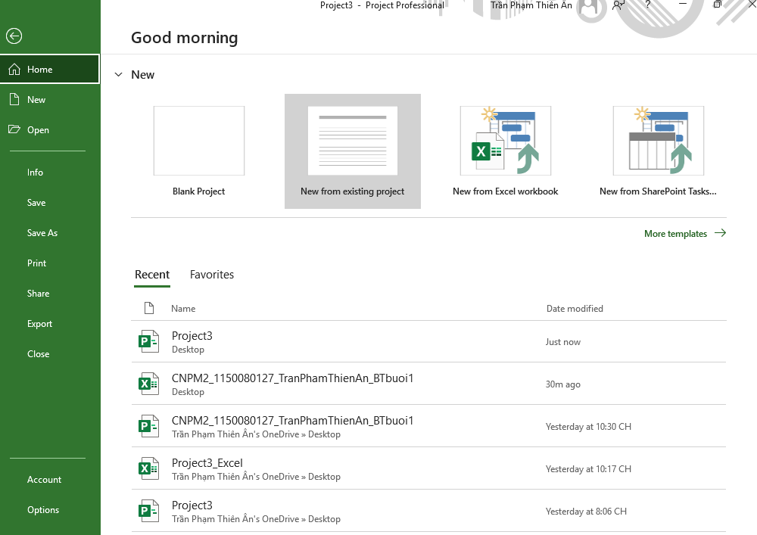

* Bước 2: Chọn tập tin muốn mở trong Recent.
* Bước 3: Nếu tập tin cần mở không được nhìn thấy trong Recent, Click chọn Open.
* Bước 4: Chọn Browse và tìm kiếm tập tin cần làm việc.

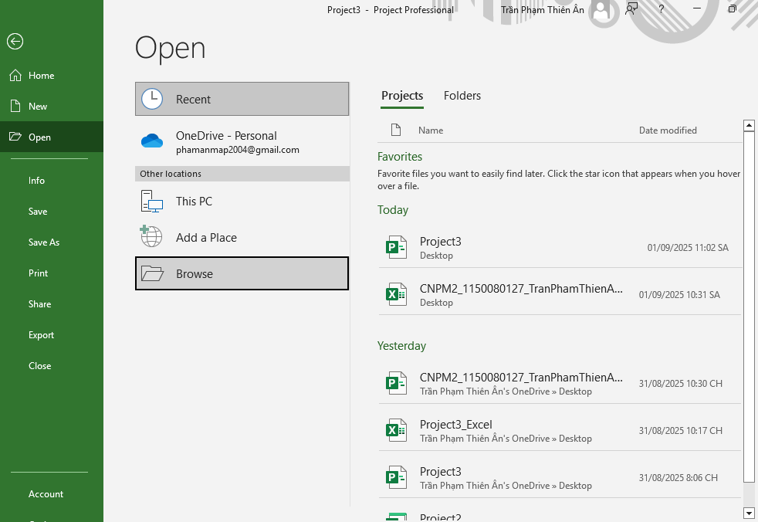

* Bước 5: Mở tập tin cần tìm.

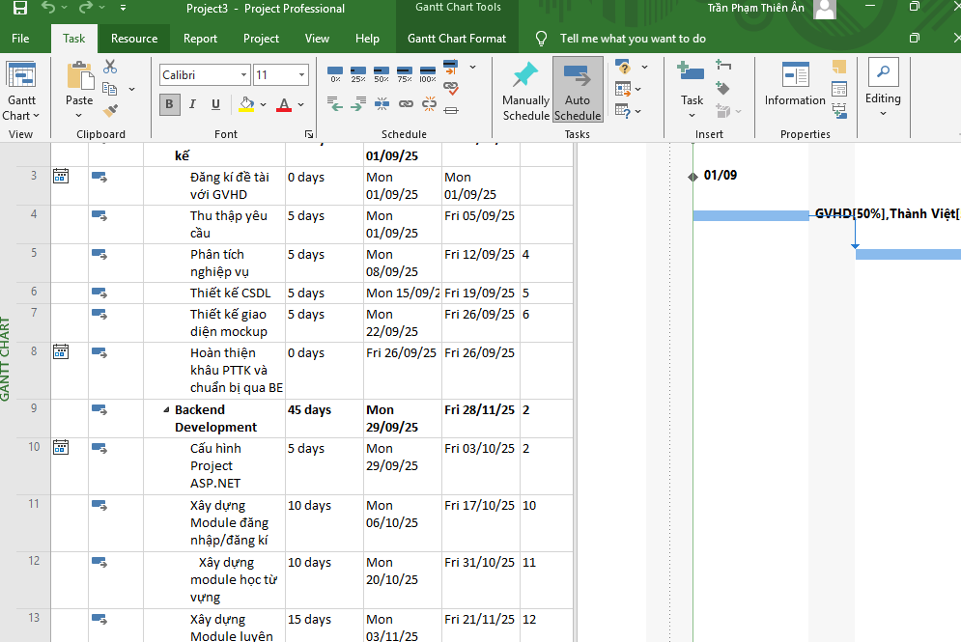

* 1. **Tab và Ribbon.**

Bước 1: Click vào tab Rescourse.

Bước 2: Trong nhóm lệnh Assignment, Click Assigne Resouces.

Hộp thoại Assigne Resouces được hiển thị.

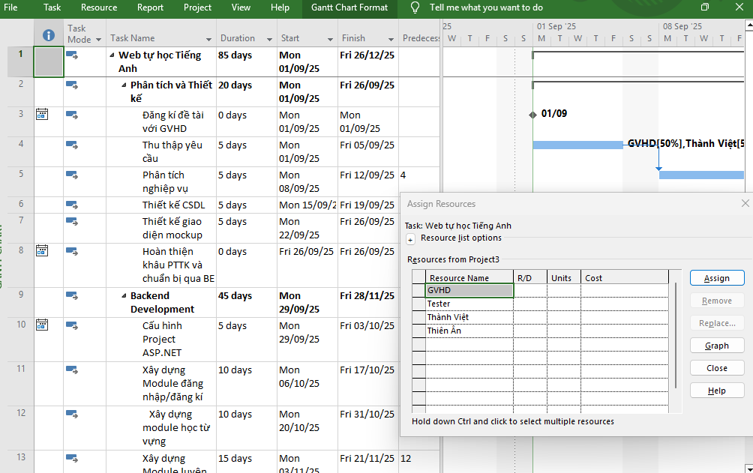

* Bước 3: Trong hộp thoại Assign Resouses, nhấn Close.
* Bước 4: Trên tab Task, trong nhóm lệnh View, Click vào nhãn của lệnh Gantt Chart.
* Bước 5: Trong danh sách các khung nhìn, chọn Calendar.

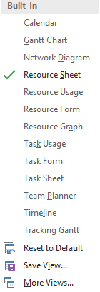

* Project ngay lập tức chuyển sang khung nhìn Calendar.

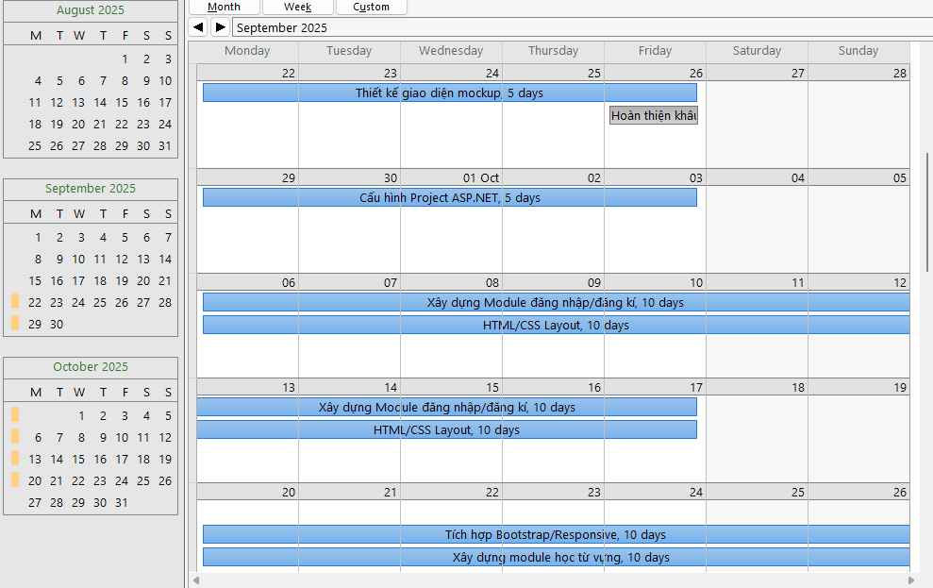

* 1. **Khung nhìn.**

Bước 1: Trên Tab View -> Nhóm lệnh Zoom -> Tìm kiếm hộp có nhãn Timescale và chọn Days.

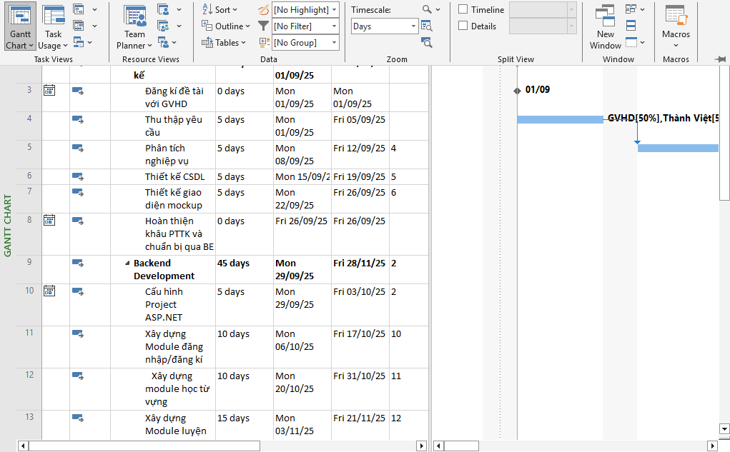

* Bước 2: Trên tab View -> Nhóm lệnh Split View -> Tích vào hộp kiểm TimeLine.

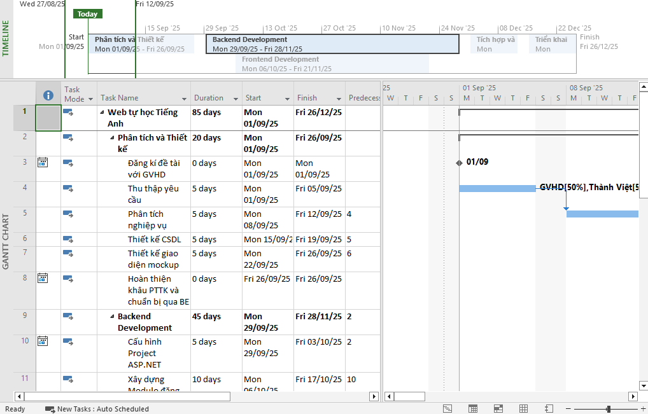

* Bước 3: Bỏ tích chọn khỏi hộp kiểm Timeline.
* Bước 4: Trên tab View -> Nhóm lệnh Resources Views, Click chọn Rescource Sheet.

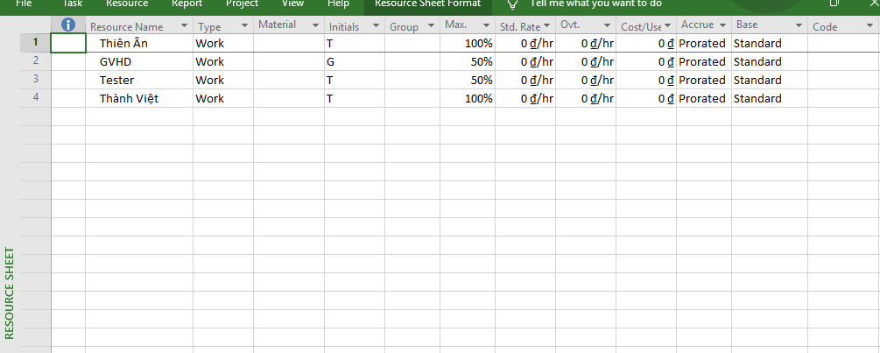

* Bước 5: Tên tab View -> Nhóm lệnh Resources Views, Click chọn Resource Usage.

